# 常见协议

ftp协议 https协议 File协议 udp协议 ip协议 tcp协议

# 七层网络模型

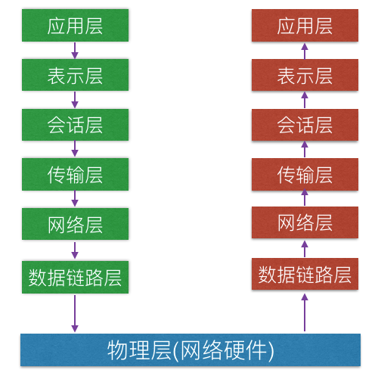

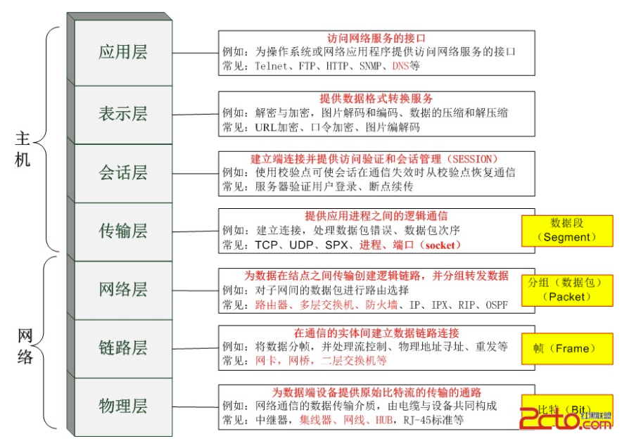

# Linux内核五大部分

## 内存管理

## 进程管理

## 进程间通信

## 虚拟文件系统

## 网络接口

# 进程间通信方式

## 管道

数据只能在一个方向上流动 具有固定的写端和读端

只能用于具有亲缘关系之间的进程通信

## FIFO

可以在无关进程之间交换数据

## 消息队列

是消息的链接表 存放在内核中 一个消息队列由一个标识符标识

具有特定的格式以及优先级

## 信号量机制

## 共享内存

# 进程线程联系与区别

### 进程线程的定义

进程是指在系统中能独立运行并作为资源分配的基本单位，是一个能独立运行的活动实体。

线程是进程中的一个实体 是系统调度和分派的基本单位

### 区别

一个程序至少有一个进程 一个进程至少有一个线程 线程们共享整个进程的资源

资源分配以进程为单位，cpu调度以线程为单位

每个独立的线程拥有的程序运行入口和出口必须已存在应用程序中，由英语

操作系统没有将多个线程看做独立的应用 来实现进程的调度和管理及资源分配。这是他们最主要的区别

### 进程的状态

